第七章 力

第1节 力
学习目标
1.认识力的作用效果。
2.知道力的概念和单位。
3.知道力的三要素,能用示意图表示力。
4.知道力的作用是相互的。
自主探究
学点一:什么是力
1.生活举例
(1)运动员举起杠铃: 对 施加了 力。
(2)压路机压路: 对 施加了 力。
(3)人提水桶: 对 施加了 力。
(4)人推桌子: 对 施加了 力。
2.分析归纳
(1)力是 对 的作用。
(2)产生力必须有 个物体。
(3)施加力的物体叫 ,受到力的物体叫 。
3.自主学习
为了描述力的大小,在物理学中对力的单位作了规定:在国际单位制中,力的单位是 ,简称 ,符号是 。
4.体验1N的大小:用手托起一个苹果,手对苹果施加的力大约是1 N。
5.补充例子:托起两个鸡蛋所用的力大约为1N;成年男子右手的握力大约是700 N;一个质量是40 kg的同学对地面的压力大约是400 N等。
学点二:力的作用效果
1.在力的作用下所发生的现象
(1)用力捏橡皮泥,力使橡皮泥 。
(2)用力压弹簧,力使弹簧 。
(3)用力拉弓箭,力使弓箭 。
2.演示实验
(1)一个小铁球静止在水平桌面上,当一个磁体靠近它时,会出现什么现象?
(2)让小铁球从斜面上滚下,沿着它的运动方向放一个磁体,观察小铁球运动速度的变化情况。
(3)再次让小铁球从斜面上滚下,在它的运动路径的一侧放一个磁体,观察小铁球运动的变化情况。
3.现象分析
(1)小铁球受力,由静止开始运动。
(2)小铁球受力,运动速度变快。
(3)小铁球受力,运动方向改变。
说明:物体的运动和静止是相对的,静止是一种特殊的运动状态。无论物体是从静止到运动,还是运动速度或者方向发生变化,都可以认为是物体的运动状态发生了变化。
4.归纳总结:力可以改变物体的 ,力可以改变物体的 。
学点三:力的三要素和力的示意图
1.探究力的作用效果与哪些因素有关
(1)拉弹簧时,所用的力越大,弹簧被拉得越长,说明力的作用效果跟 有关。
(2)向右拉弹簧时弹簧伸长,向左压弹簧时弹簧压缩,说明力的作用效果与 有关。
(3)用力推门,每次手的位置距离门轴远近不同,产生的效果不同,说明力的作用效果与 有关。
归纳总结:力的作用效果跟力的 、 和 有关。
2.力的 、 、 称为“力的三要素”。
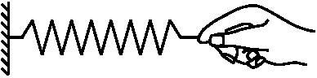
3.自主学习:在物理学中通常用 表示力,在受力物体上沿着力的方向画一条线段,在线段的末端画一个箭头表示 , 表示力的作用点,在同一幅图中, 越大,线段应越长。有时还可以在力的示意图旁边用数值和单位标出力的大小。这样用一根带箭头的线段把力的大小、方向、作用点三要素都表示出来。
学点四:力是物体间的相互作用
1.手拍击桌子,手是施力物体,桌子是受力物体,手感觉到疼,说明手拍桌子的同时,受到了桌子给手的力,此力的施力物体是桌子,受力物体是手。
2.如图所示,两个放有磁体的小车松手后会后退,小车A上的磁体对小车B施加了一个向右的排斥力,同时小车B上的磁体对小车A施加一个向左的排斥力。
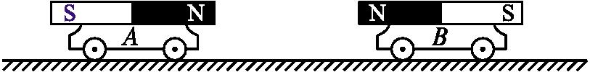
3.如图所示,一位同学穿上旱冰鞋向右用力推墙,该同学会往后退,说明该同学对墙施力时,墙也对其施加一个力。
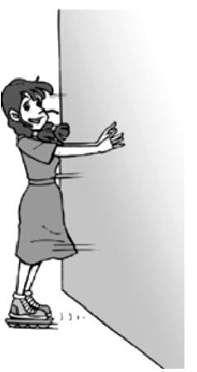
4.归纳总结:施力物体同时也是 ,物体间力的作用是 的。
课堂检测
1.如图所示的各种现象中,物体运动状态没有改变的是( )
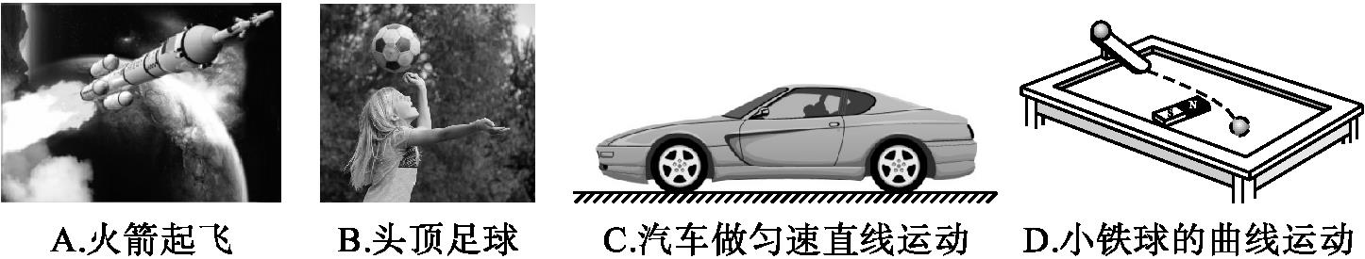
2.力的作用都是相互的,下列现象中没有利用这一原理的是( )
A.向前划船时,要用桨向后拨水
B.人向前跑步时,要向后下方蹬地
C.火箭起飞时,要向下方喷气
D.头球攻门时,要向球门方向用力顶球
3.在冬奥会滑雪比赛中,运动员用力撑雪杖使自己从山上由静止加速滑下,这表明力能使物体的 发生改变;如图所示,是某运动员在下滑过程中碰撞标志杆时的情境,它说明力还能使物体的 发生改变。
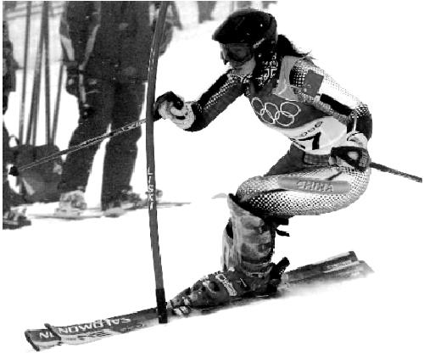
4.如图所示,当电风扇工作时,空气会由静止而变得流动起来,这说明力可以 ,同时发现小车已经向右运动了,原因是 ;类似的装置可应用在一些交通工具上,请你举出一个例子: 。
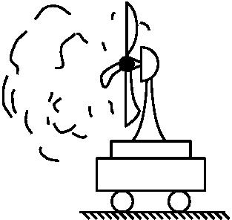
5.如图所示为小明拉车的情境,请画出绳子对车的拉力示意图。(力的作用点A已画出)
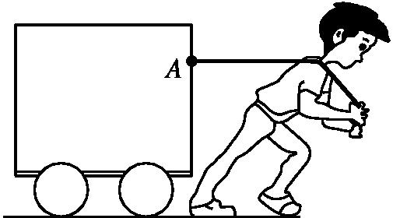

6.如图所示,将一个弹性较好的钢片固定在桌边,在钢片上用细线挂钩码,使钢片受力而发生如图甲、乙、丙、丁的4种形变。
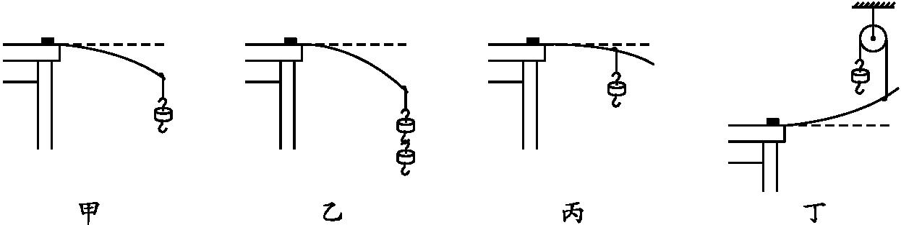
(1)通过比较图甲和图乙中钢片的形变程度,可以发现:力的作用效果与力的 有关。
(2)通过比较图甲和图丁中钢片的弯曲方向,可以发现:力的作用效果与力的 有关。
(3)在图甲与图丙的实验中,控制 不变,研究力的作用效果与力的 之间的关系,这种研究问题的方法,在物理学上叫做 法。
参考答案
自主探究
学点一:什么是力
1.(1)运动员 杠铃 举 (2)压路机 路面 压 (3)人 水桶 拉 (4)人 桌子 推
2.(1)物体 物体 (2)两 (3)施力物体 受力物体
3.牛顿 牛 N
学点二:力的作用效果
1.(1)形状发生变化 (2)形状发生变化 (3)形状发生变化
4.形状 运动状态
学点三:力的三要素和力的示意图
1.大小 方向 作用点 大小 方向 作用点
2.大小 方向 作用点
3.带箭头的线段 力的方向 线段的起点或终点 力
学点四:力是物体间的相互作用
4.受力物体 相互
课堂检测
1.C 2.D
3.答案:运动状态 形状
解析:运动员用力撑雪杖,雪杖给地向后的力,地给雪杖向前的力使其加速下滑,这表明力使物体的运动状态改变。下滑时碰撞标志杆,滑雪板对标志杆施力,使其形状发生了改变,说明力还能使物体的形状发生改变。
4.答案:改变物体的运动状态 物体间力的作用是相互的 直升机
解析:空气由静止而变得流动起来,运动状态发生变化,说明力可以改变物体的运动状态;由题图知,风扇朝左,当风扇工作时,将向左吹风,由于力的作用是相互的,空气会给风扇一个向右的力,小车会向右运动。直升机和本题原理相似,螺旋桨对空气施加一个向下的力,空气对螺旋桨施加一个向上的力,使直升机可以向上飞行,是利用物体间力的作用是相互的原理制成的。
5.答案:如图所示。
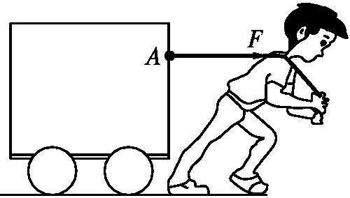
6.答案:(1)大小 (2)方向 (3)力的大小和方向 作用点 控制变量
解析:(1)通过比较题图甲和乙中钢片的形变程度,可以发现:图甲中挂一个砝码钢片的弯曲程度比图乙中挂两个砝码钢片的弯曲程度小,故力的作用效果与力的大小有关;
(2)通过比较图甲和丁中钢片的弯曲方向,可知,同样大小的力向上拉和向下拉效果不同,故力的作用效果与力的方向有关;
(3)图甲和丙中力的作用点不同,在同样力的作用下效果不同,所以研究的是力的作用效果与力的作用点之间的关系,此种方法物理学上称为控制变量法。

